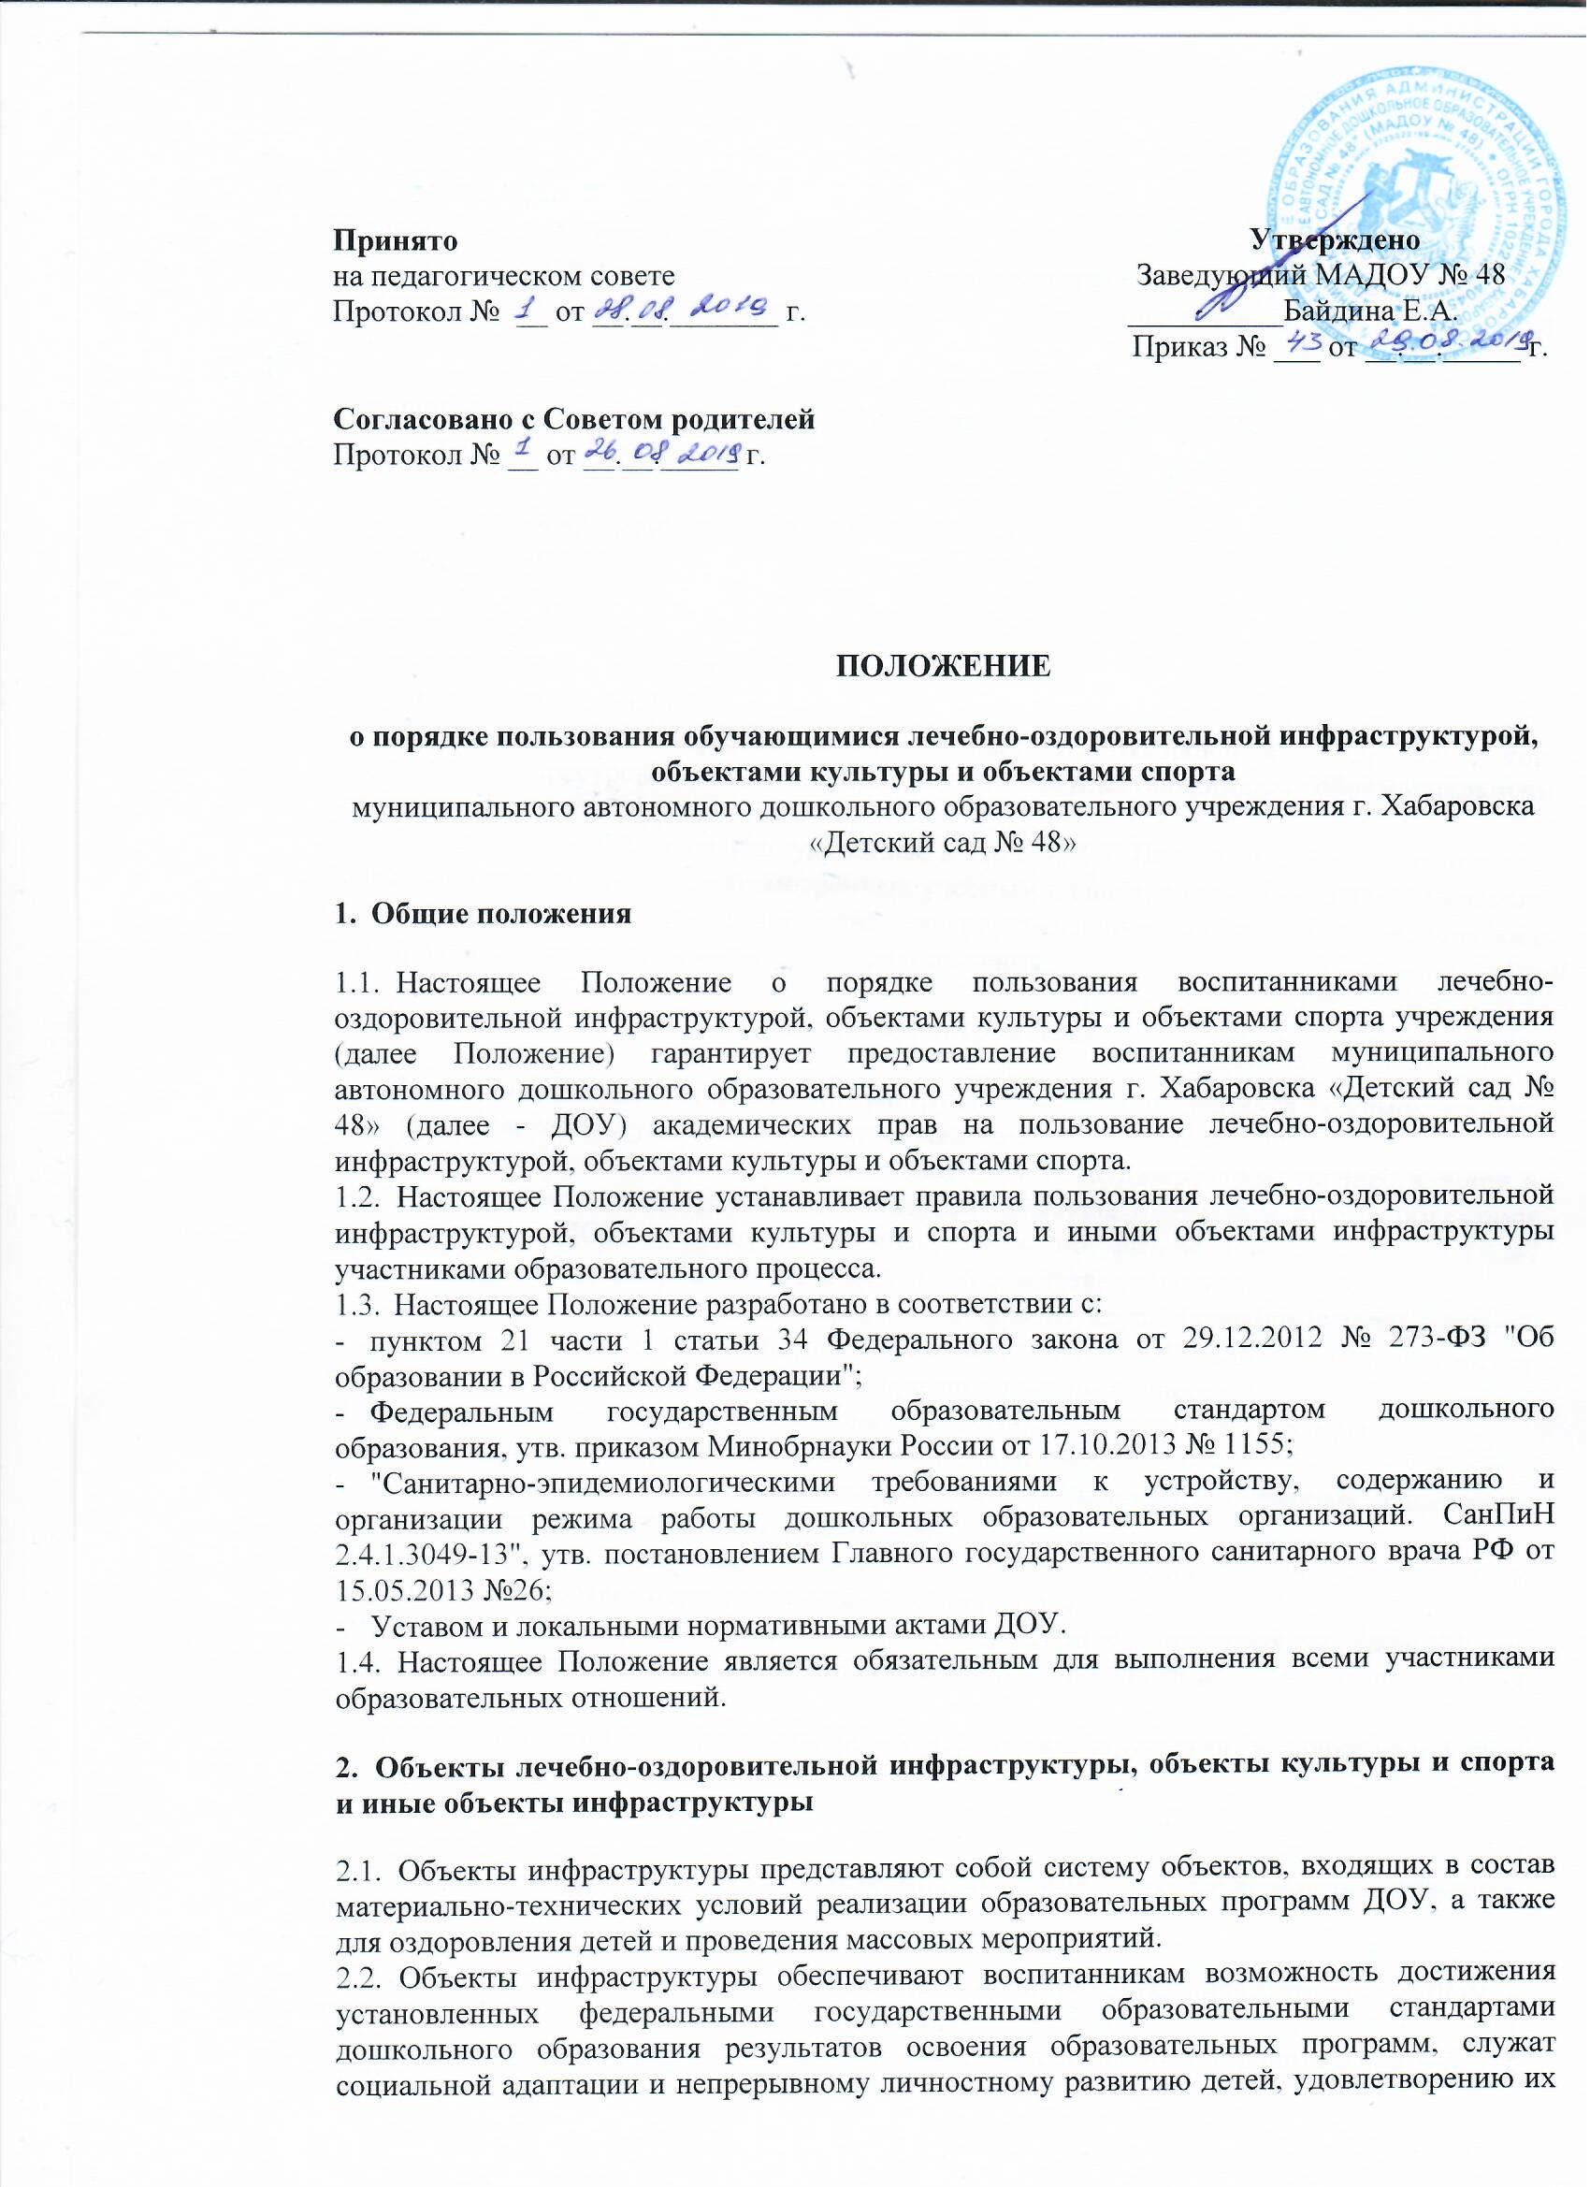
индивидуальных образовательных потребностей.
  - ДОУ обеспечивает возможность для беспрепятственного доступа воспитанников с ограниченными возможностями здоровья и детей инвалидов к объектам своей инфраструктуры.
  - К лечебно-оздоровительной инфраструктуре ДОУ относятся:
- медицинские кабинеты и оборудования в них;
- изоляторы;
- логопункт.
  - К объектам культуры и спорта ДОУ относятся:
- музыкальные залы;
- бассейн;
- физкультурный зал;
- физкультурные площадки на территории ДОУ;
- прогулочные площадки.
  - Для осуществления образовательной деятельности и оздоровления детей ДОУ может использовать ресурсы иных организаций, осуществляющих образовательную деятельность.
  - Объекты культуры и спорта, указанные в пп. 2.4, 2.5. Положения, используются для проведения мероприятий, предусмотренных учебным планом, реализации дополнительных образовательных программ, проведения внутриучрежденческих и межучрежденческих мероприятий, мероприятий муниципального значения.
- Порядок использования объектов инфраструктуры
  - Время пользования объектами инфраструктуры ДОУ определяется режимом работы ДОУ, режимом работы указанных объектов, расписанием занятий в ДОУ.
  - Пользование объектом лечебно-оздоровительной инфраструктуры осуществляется в присутствии медицинского работника, объектом культуры и спорта и иными объектами инфраструктуры ДОУ в присутствии инструктора по физической культуре и (или) инструктора по плаванию, воспитателя или иного ответственного лица.
  - При пользовании отдельными объектами инфраструктуры (лечебно-оздоровительной инфраструктурой, объектами спорта) администрацией ДОУ могут устанавливаться требования к одежде и обуви участников образовательного процесса.
  - Обучающиеся не допускаются к пользованию объектами инфраструктуры:
- без прохождения инструктажей по технике безопасности;
- при проведении на объектах инфраструктуры строительных, монтажных, ремонтных работ, санитарно-гигиенических мероприятий;
- при проведении контроля технического состояния сооружений, инвентаря и оборудования на соответствие требованиям безопасности;
- при неблагоприятных погодных условиях (для отдельных спортивных сооружений);
- при обнаружении повреждений сооружений, оборудования, инвентаря до их устранения;
- при недостаточной освещенности объекта и (или) нарушении воздушно-теплового режима;
- без сопровождения ответственных лиц.

- Права, обязанности и ответственность при использовании объектов инфраструктуры
  - Участники образовательного процесса посещают объекты инфраструктуры ДОУ в соответствии с расписанием занятий и планами ДОУ.
  - Лица, ответственные за организацию и проведение лечебно-оздоровительной работы, должны:
- предупреждать о недопустимости нарушения порядка пользования объектом лечебнооздоровительной инфраструктуры, объектом культуры и спорта и иными объектами инфраструктуры ДОУ;
- ставить в известность администрацию ДОУ о нарушении участниками образовательного процесса настоящего Положения;
- эвакуировать участников образовательного процесса в случае возникновения угрозы их жизни и здоровью;
- обращаться в администрацию ДОУ о необходимости ремонта или приобретения нового оборудования и инвентаря в целях организации и проведения лечебно-оздоровительной, культурной и спортивной работы с участниками образовательного процесса, а также о содействии в организации и проведении такой работы;
- обеспечивать организацию образовательной деятельности, профилактику заболеваний, осуществление лечебно-оздоровительной, физическое и психологическое развитие участников образовательного процесса;
- проверять исправность используемого оборудования и инвентаря;
- проводить с участниками образовательного процесса инструктажи по технике безопасности, знакомить их с настоящими правилами, правилами поведения на конкретных объектах;
- сообщать администрации ДОУ о повреждениях используемого оборудования и инвентаря;
  - Во время пользования объектом лечебно-оздоровительной инфраструктуры, объектом культуры и спорта и иными объектами инфраструктуры ДОУ запрещается:
- использовать оборудование и инвентарь не по назначению, осуществлять его демонтаж, наносить повреждения, выносить его с объекта инфраструктуры без разрешения ответственного работника;
- создавать ситуации, мешающие организации и проведению лечебно-оздоровительной, культурной и работы;
- наносить надписи и расклеивать без письменного разрешения администрации ДОУ объявления, плакаты и другую продукцию информационного или рекламного содержания; -засорять и загрязнять сооружения и оборудование ДОУ;
- препятствовать выполнению служебных обязанностей ответственными лицами;
- самовольно проникать в служебные и производственные помещения и на огражденную территорию объектов инфраструктуры ДОУ;
- находиться на территории и в помещениях объектов инфраструктуры ДОУ без разрешения ответственных лиц;
- проводить на объекты лиц, не являющихся участниками образовательного процесса ДОУ, без письменного разрешения администрации.
  - С целью предупреждения несчастных случаев и противоправных действий на территории и в помещениях объектов инфраструктуры ДОУ может осуществляться видеонаблюдение с видеозаписью.

